**投标分项报价表**

项目编号：ZFCG-T2018088号 项目名称： 档案自助查询系统

|  |  |  |  |  |  |  |  |  |
| --- | --- | --- | --- | --- | --- | --- | --- | --- |
| **序号** | **名 称** | **品牌规格型号** | **技术参数** | **单 位** | **数 量** | **单价** | **总价** | **产地及厂家** |
| 1 | 法院档案查询系统 | 四通STSI法院档案查阅系统V1.0 | 投标产品采用模块化设计、包含自助查询一体机（含自助查阅系统）、法院档案查阅公告系统、法院档案查阅审批系统等部分。数据与河南省法院档案系统联接，根据当事人身份证或借阅码实现对法院档案系统已入库数字化档案和随案生成归档卷宗的自助查阅，跨院借卷。系统可以为诉讼参与人（当事人、律师、公诉机关等）提供案卷自助申请借阅、已借阅案件查询、全省可被借阅案件量查询、系统使用帮助、卷宗浏览、打印输入等功能。支持跨区域借阅功能的扩展和二次开发。支持与档案公告系统联接。系统可为案件当事人及诉讼代理人提供查阅、打印案卷材料服务。 | 套 | 1 | 10000 | 10000 | 郑州、郑州四通系统集成有限公司 |
| 2 | 自助查询终端机 | 四通STSI-DA-CXA10 | 投标产品内置自助借阅系统，硬件模块采用21.5寸交互电容触摸屏，分辩率1080P，具有身份证扫描、阅读、二维码扫描、高拍仪、A4纸打印、人证识别等组件。1.主机：Intel i5 4590，8GB内存，128GB固态硬盘，支持千兆通讯网络；2.身份证识别 ：符合ISO14443 Type B标准，身份证核查系统专用保密模块模块，阅读时间< 1S，读卡距离：0~50mm；3.打印：打印速度 A4 38ppm，纸盒容量支持550页，月打印负荷90000页，支持双面打印。4.扩展功能：支持与目前在用档案公告系统互联。可为案件当事人及其诉讼代理人提供查阅、打印案卷材料服务。诉讼参与人可凭有效证件、二维码、在法院诉讼服务大厅、派出法庭、司法便民服务站等地方，通过自助查询终端机自助办理案件申请、跨地区借阅、卷宗浏览、打印等功能。 | 台 | 1 | 120000 | 120000 | 郑州、郑州四通系统集成有限公司 |
| 3 | 法院档案查阅公告系统 | 四通STSI法院档案借阅公告系统V1.0 | 投标产品屏幕尺寸 50 英寸；64 位 Cortex A53 四核1.5GHz；GPU Mali-450 MP3 up to 750MHz；内部存储空间 1GB DDR4；1080p 分辨率；安卓原生系统。支持与法院档案自助查询系统互联、支持对法院档案自助查询系统一对多绑定。支持自主查询机借阅信息自动推送和审批状态推送。数据免维护：与全省法院数据自动联接、同步更新；同步传送与更新：公告系统、审批系统消息同步更新与推送。 | 套 | 1 | 10000 | 10000 | 郑州、郑州四通系统集成有限公司 |
| 4 | 法院档案查阅审批系统 | 四通STSI法院档案借阅审批系统V1.0 | 投标产品支持法院统一身份认证系统登录，支持对本地或自助查询终端、跨院借卷查询请求进行集中审批，支持借阅审批二维码打印。支持对法院档案查询公告系统的自动消息推送等功能。法院管理部门通过集中审批、远程授权实现档案信息的安全控制。充分体现当前智慧法院的“司法为民、便民宗旨”，实现让“信息多走路，人员少跑路”。 | 套 | 1 | 8900 | 8900 | 郑州、郑州四通系统集成有限公司 |
| 合 计 | | 大写：人民币壹拾肆万捌仟玖佰圆整。 小写：148900.00元 | | | | | | |

投标人（公章）：郑州四通系统集成有限公司

投标人法定代表人 （或授权代表）签字：

**售后服务**

**针对本项目的售后服务承诺**

郑州四通系统集成有限公司（以下简称“郑州四通公司”）长期以来一直致力于提供高质量完善的售后服务，把用户满意度放在首要的位置。我们始终认为只有用户的成功，才能保证我们的成功。所以郑州四通公司尽可能地提供给用户完善的技术支持与服务，希望用户可以集中更多的精力发展自己的业务，取得更大的成功。

针对本次项目，我公司将做出如下郑重承诺：

**保修期内维修保养措施**

我公司承诺，针对本项目中提供三年免费质保期。所有产品享受原厂7x24小时技术支持和售后服务。在质保期内，如果出现质量问题，免费维修、更换、安装、调试。

**保修期外服务承诺及措施**

本着为用户考虑，我公司承诺在厂家保修期满后，实行终身保修。对于超过保修期的产品，只收材料费，免收服务费。我公司为所售设备提供终身维修、维护。为本项目提供长期优惠的技术服务，包括技术支持、硬件的升级、故障的快速响应及相关人员的技术咨询。

**响应时间承诺**

我公司承诺，接到故障报告后， 20分钟做出实质性响应，并在3小时内到达故障现场。到达现场后4小时内排除故障。若机器故障在12小时内仍不能解决，将提供备机。

**服务方式及内容承诺**

我们将通过现场、电话、邮件、网站等多种方式，通过规范的服务流程，为用户提供基本安装部署服务、培训服务、备品备件服务、远程诊断服务、程序升级、日常巡检服务、及时通知服务、定期走访回访、档案管理服务、应急服务等一系列周到全面、人性化的服务。

**四通公司售后服务体系**

**售后服务理念**

专注集成服务 创建信息价值

**售后服务流程**

流程化的服务可以有效提高服务质量和事件响应速度，对提升客户满意度有着至关重要的影响。郑州四通公司为用户做了细致周密的考虑，定义了规范化和高效率的服务流程。用户在系统使用过程中遇到自己难以解决的问题，可以按照郑州四通公司制定的用户服务请求流程进行服务处理。

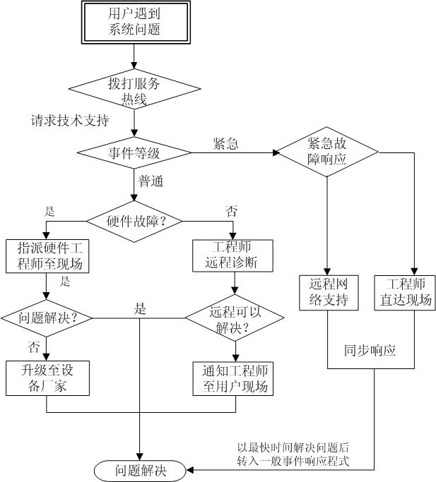

**售后服务方式**

**400电话服务**

在上班期间，我公司为用户提供电话服务热线。用户可以通过热线电话进行技术咨询或其它需进行的技术服务。郑州四通公司热线电话号码：

服务热线：400 -811-5186

工作日：周一~周五

时间：上午8：30~12：00 下午13：30~17：30

**7*24小时手机服务**

在非工作时段，公司提供手机服务，手机服务为7*24小时。

手机号码为：**18603718865**

**专用电子邮件服务**

公司为用户提供售后服务专用技术支持邮箱，用户可以通过电子邮件方式进行技术咨询或其它需进行的技术服务。

邮箱为：**18603718865@163.com**

**官网服务**

公司在互联网上建有官方网站，网址为：http://www.stsi.cn。用户可登录网站进行问题提交或查看常见故障处理办法。

**现场服务**

对于上述各种手段不能解决的用户提出的技术问题，公司将根据事件的轻重缓急，本着尽可能减少用户损失的原则，立即或在第二个工作日派遣技术人员到现场进行技术服务。

**售后服务内容**

郑州四通公司提供的售后服务内容如下：

**基本安装部署服务**

我公司作为系统集成商，若能在本项目中中标，实施服务内容包括：

* 基本设备上架、加电
* 网络布线、线缆连接
* 标签粘贴、设备和线缆布防和标识规范美观
* 安装调试
* 参加用户组织的整体性测试、应用测试、业务测试和其他用户认为有必要的测试及演练活动，并提交测试方案和报告

**远程诊断服务**

当系统出现故障时，对于电话咨询未能解决的问题，经用户授权，四通公司的工程师将通过电话或INTERNET远程登录到用户网络系统，进行免费的故障诊断和故障排除。

**现场维护服务**

在收到用户的服务请求30分钟内，若上述两种服务形式不能解决问题，本公司将指派专业客户服务工程师到达现场，进行故障处理。若遇到重大技术问题，四通公司将及时组织有关技术专家进行会诊，并采取相应措施（包括使用备件）以确保系统在规定的时间内正常运行。

**及时通知服务**

我公司提出的及时通知服务，是把我们刚刚发现的关键问题或软件错误问题提前告知您。通过及时通知服务使您在遇到技术问题之前便可提供相关解决方案和软件修补程序，使用户防患于未然。

**备品备件支持服务**

我公司维修中心设有备件库，备有充足的备件和备机；备件库定期进行库存核查和零备件补充，保障了用户设备出现故障时在最短时间内能给予修复。

**免费培训服务**

四通公司的工程师在为客户安装、调试设备或软件的同时，对相关操作人员免费进行技术培训，使其按提供的操作规程使用产品，并熟悉例行维护的程序。

**免费升级服务**

对于保修期外的产品，四通公司将最大限度的尊重用户的使用利益，并为用户提供免费升级服务，不收服务费，仅收配件升级成本费。

**长期技术咨询服务**

我方不仅能够为买方提供所有产品和应用开发方面的具体服务，还将依据技术合同对系统的运行提供咨询服务。

我们将提供给用户方—份详细的技术咨询联系办法，客户可以随时通过电话、传真、书函以及电子邮件等各种灵活的通讯手段向郑州四通公司进行技术咨询。我公司会根据具体的需求情况通过电话、MAIL、或指派工程师与用户进行直接沟通，以圆满解决用户的问题。

**定期走访、回访与关怀服务**

**⏵定期走访**

四通公司将采取巡检制度，每季度由公司领导带队拜访—次客户，了解产品的质量、服务问题，调查工程实施和维护情况，听取用户意见，现场帮助用户解决实际应用中的问题，及时协调公司各部门的分工协作以期提供全面的服务与支持。并依此作为公司服务人员的综合评定和奖惩的重要依据和指标。

**⏵电话回访**

对每一个报修请求，公司都将有回访专员进行电话回访，征询用户需求的解决情况以及对服务的满意度情况，在对客户进行关怀服务的同时，监督工程师的服务质量，并作为服务工程师重要的考评指标。

**定期巡检服务**

公司对每一个项目在系统安装验收后每月派工程师对系统进行系统巡检，现场对系统进行测试及优化，及时发现系统存在的故障或潜在的问题，提早消除故障隐患，确保系统安全、稳定、高效地运行。此外，我们还将同各个软硬件厂商进行协作，将各厂商新近发现的重要问题与缺陷(Bugs)及时通知用户，使用户防患于未然。

**用户档案管理服务**

由我公司专职人员对此次设备的型号及数量、运行与维护情况进行跟踪记录并存入微机作为用户档案，以便为今后服务提供准确的信息。

附：用户设备档案管理系统

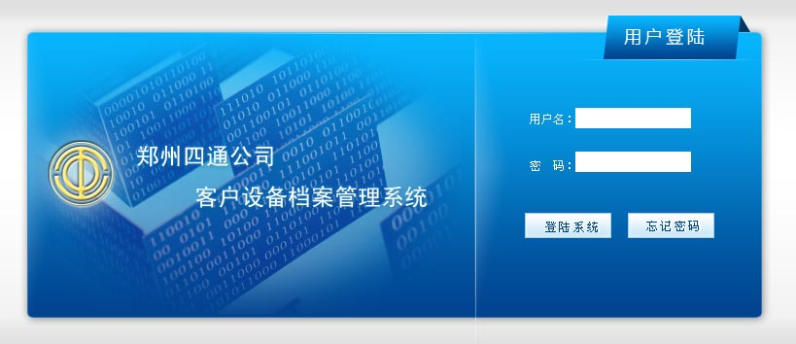

**监督服务**

为保证整个工程的顺利实施和提供优质售后服务，公司提供监督投诉电话，并保证接到用户投诉的10分钟内给予回复。我公司对所提供的技术支持与售后服务，执行严格的监督管理机制，如果用户方对我公司的技术服务人员存在不满意或不按合同服务标准提供相应服务的情况，可以直接拨打监督电话。此时，公司将另行安排更高级技术服务人员，直至公司负责领导亲赴现场，以圆满解决问题。

**监督热线电话 0371-67271666**

**突发事件应急服务**

A、在技术支持与售后服务领导小组的统一指挥下，保证突发事件发生时，能够迅速召集技术人员，立即制定应急技术方案；

B、接到用户系统故障报告电话时，首先询问故障现象，根据故障情况判断是否需要赶赴现场，对于一般性技术故障，可以利用电话或传真指导用户自行解决；在用户无法解决或请求现场服务的情况下，按照技术支持与售后服务五个小组的责任分工，统一指挥，协调行动，需要时带着相应的设备或部件，及时赶赴现场，直至圆满解决问题；

C、我公司与设备厂商有良好的合作关系，我们将充分利用厂商的技术优势及各地的服务机构，充分利用厂商的零备件中心和保税仓库；

D、派往现场的技术服务人员，均是具有一定经验的技术全面的工程师。

**售后服务质量保证**

售后服务质量主要从货源、人员和流程三方面进行管控。货源方面，我们保证的所有维修的配件都是从原厂商取得。人员方面，对用户进行技术指导和进行现场维护的工程师均拥有超过一年以上的售后服务经验。流程方面，进行售后服务时必填写售后服务单，经部门经理确认，方能去现场进行维护。维护完成，服务单须经客户签字，回公司交回客户服务中心存档，作为工程师考核标准之一。

**技术质量保证措施**

**质量目标**

1、所有产品到达客户现场质量合格率100%，无划痕、配件缺失，系统故障等现象。

2、整个系统功能满足标书和用户要求。

**质量保证主要措施**

（一）设备采购方面

本项目所涉及到的设备符合招标要求及相关标准，所有设备享受原厂承诺的**3年**免费质保（质保期从产品验收通过之日起开始计算）。

（二）实施质量保证方面

严格按照项目实施流程进行项目实施。单个产品实施前进行加电自检，确保产品能正常工作。按照系统架构并结合客户要求进行设备连接、策略配置、设备联调，保证实施质量。

（三）管线和线缆铺设方面

     本项目将会涉及电源线、网线及管槽的敷设。敷设质量保证如下：

管线敷设：

管子敷设连接紧密，管口光滑，护口齐全，管子弯曲处无明显褶皱纹和坑瘪。管路穿过沉降缝处有补偿装置，并能活动自如。穿过建筑物基础处加套保护管。管内穿线在盒内导线有适当余量，导线在管子内无接头，导线连接处应不伤芯线。

线缆铺设：

   线缆规格型号与设计相符，线缆敷设严禁有绞、拧、压扁、保护层断裂和表面严重划伤缺陷，与各种管道距离符合设计规范要求。配管及线槽的品种规格、质量、连接方法和适用场所符合实际要求及施工规范要求。

（四）项目管理方面

    我方指定一名具有项目经理证书且富有工程和协调经验的职员担任项目经理，负责本项目的全过程管理与实施，在本工程全部施工阶段贯彻执行我方公司质量保证体系。在我方工程部中抽调得力工程技术人员组成项目组，专门负责此项工程实施，确保工程按质按量完成，满足设计和合同要求。

    认真检查开工准备工作，贯彻质量意识和安全意识，消除一切质量和安全隐患。

    委派专人在工地现场进行施工检查与施工督导，随时协调和解决现场出现的问题，提出整改措施并监督实施；经常主动向甲方工地负责人或其他代表汇报工程情况，主动配合其他专业的施工进展。

    选择并确定某些关键工序为质量控制重点工序，提出相应的质量措施，监督实施并检查效果；对全部工序质量，检查督促所有施工人员严格按照图纸施工。

    督促施工人员严格按规程操作，杜绝违章操作和野蛮施工。对有关人员进行质量与安全奖惩。

  对施工工具、测试设备进行检查，保证良好的工作状态。建立健全工程文件，监督检查施工纪录和填写、使用、保存。系统验收时，与系统移交同时提供工程技术文件与资料，包括中文操作说明书、原文随机资料和工程纪录文件。

**服务单位名称和地点**

服务单位名称：郑州四通系统集成有限公司

服务单位地点：郑州市经三路66号金成国际2号楼15层1502房

售后服务电话：0371-65862713

**质保期内免费保修服务承诺**

针对本次河南省许昌市中级人民法院档案查询项目所需设备项目我公司承诺提供三年免费质保期。所有产品享受原厂7x24小时技术支持和售后服务。在质保期内，如果出现质量问题，免费维修、更换、安装、调试。

接到故障报告后，20分钟做出实质性响应，并在3小时内到达故障现场。到达现场后4小时内排除故障。若机器故障在12小时内仍不能解决，将提供备机。